Практическая работа №4
1.1 Задание. Создали пустой репозиторий на github.
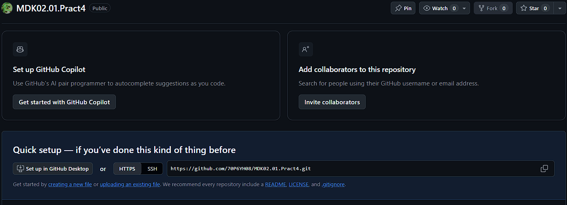

1.2 Задание. Создали readme файл с базовым описанием проекта.
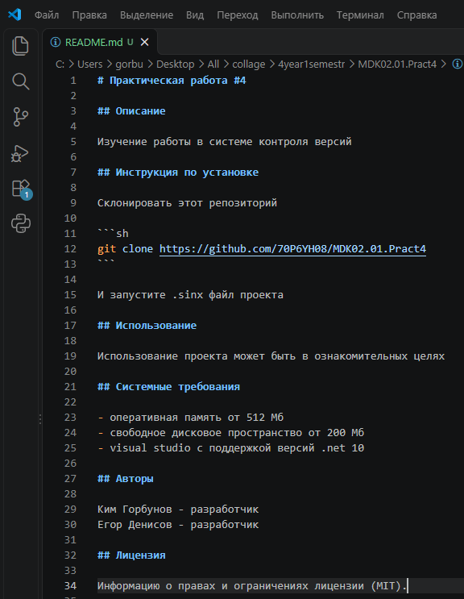

1.3 Задание. Создали файл .gitignore
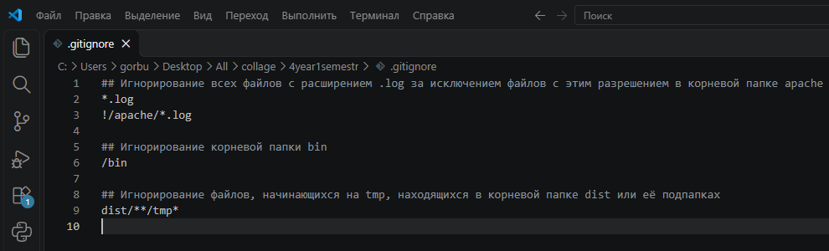

1.4 Задание. Загрузили файлы в удалённый репозиторий.
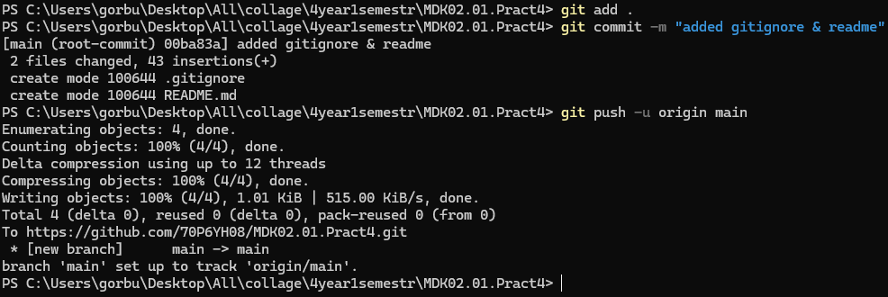

2.1 Задание. Создать форк открытого репозитория.
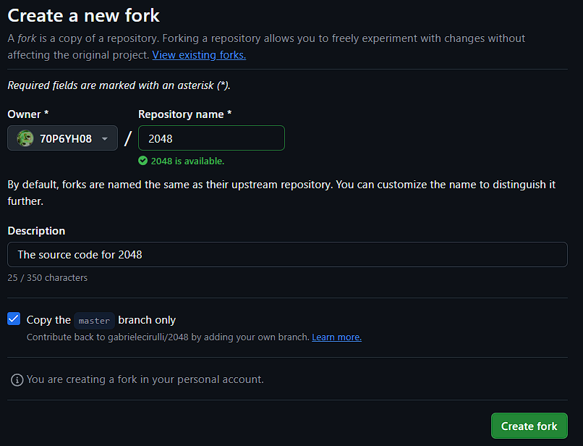
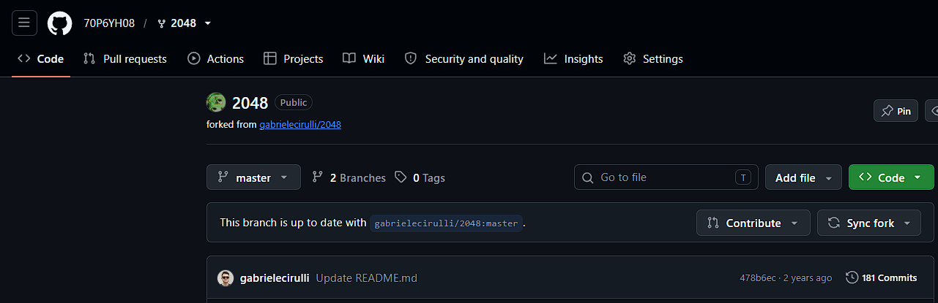

2.2 Задание. Склонировали репозиторий из форка.
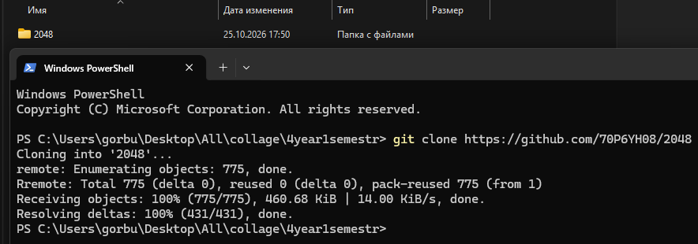

3.1 Задание. Создали новую ветку для работы с изменениями.
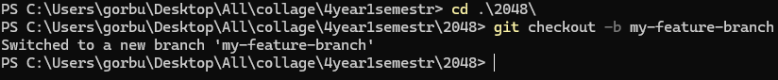
Внесли изменения в файл readme и зафиксировали их.
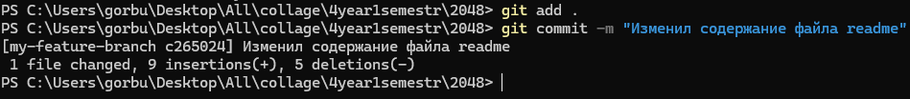

3.2 Задание. Сделали коммит с изменениями и откатили последний коммит с помощью
--soft HEAD~1.
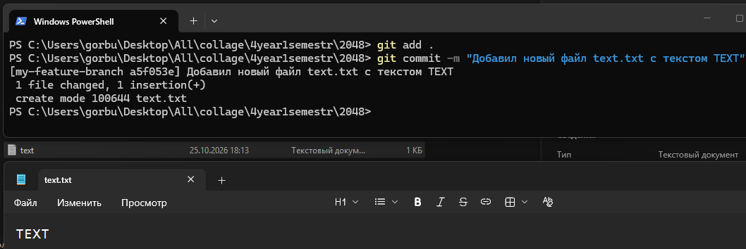
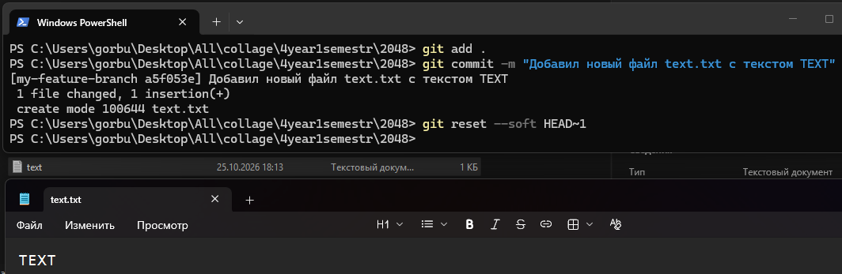

3.3 Задание. Сделали коммит с изменениями и откатили последний коммит с помощью
--hard HEAD~1.
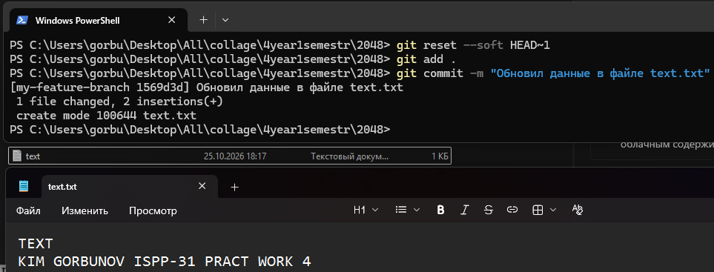
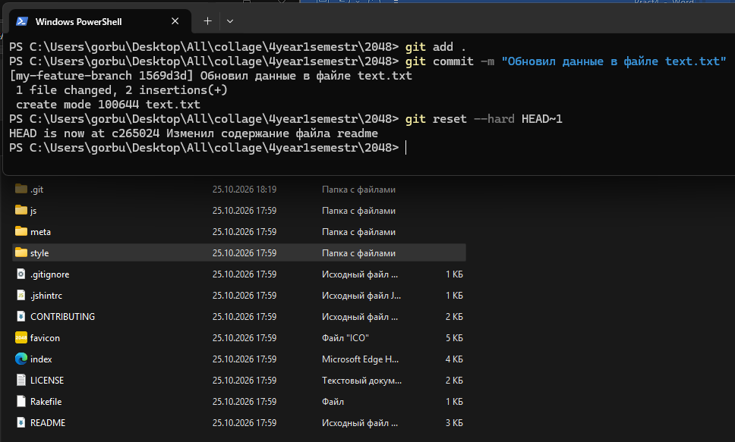

4.1 Задание. Слияние с основной веткой.
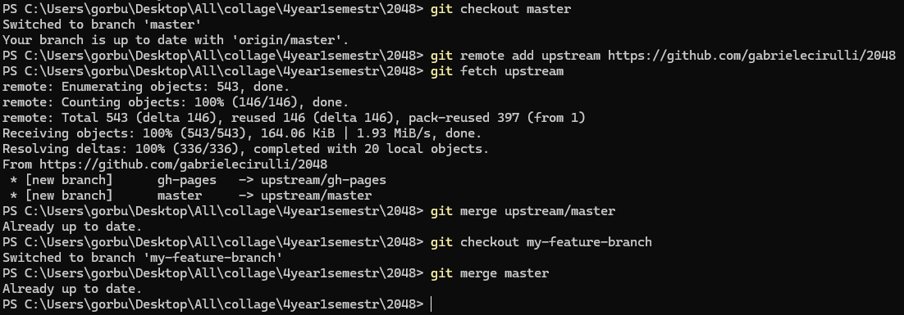

4.2 Задание. Внесли конфликтующие изменения, добавили изменённые файлы в индекс.
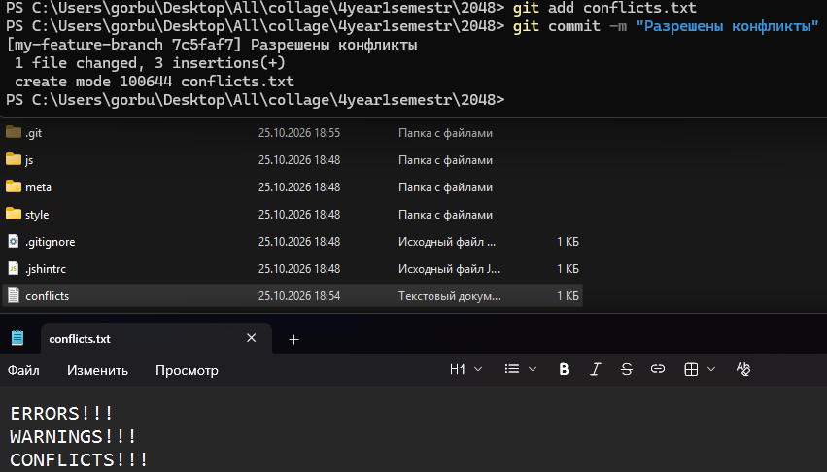

4.3 Задание. Отправили изменения в форк на github. 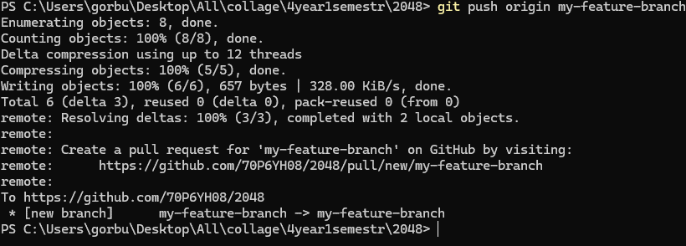
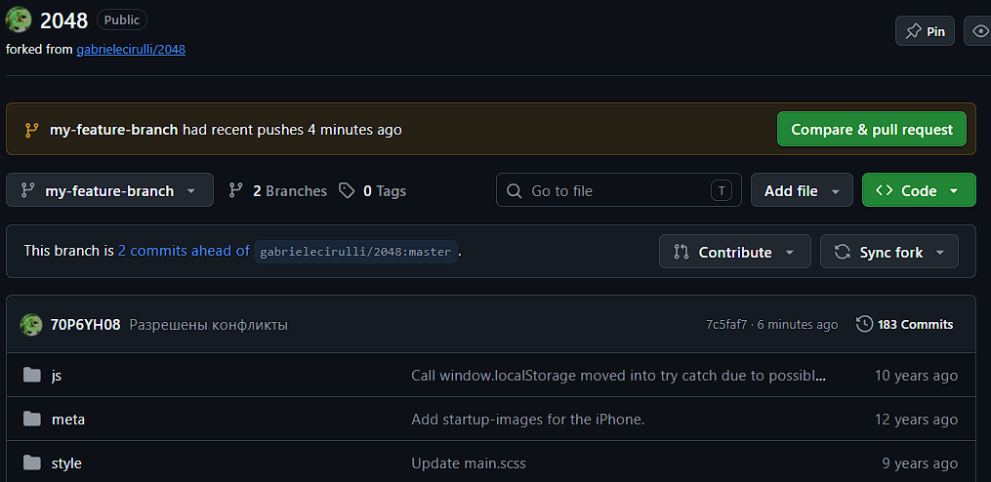
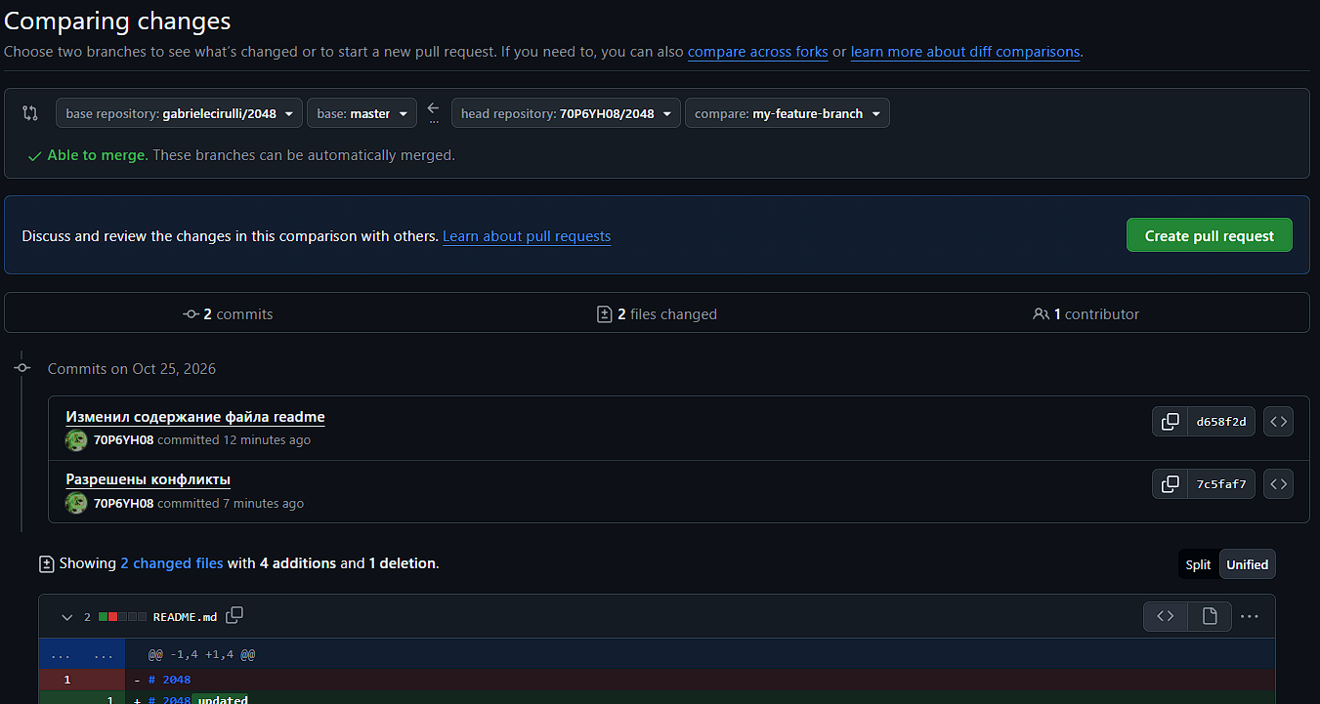
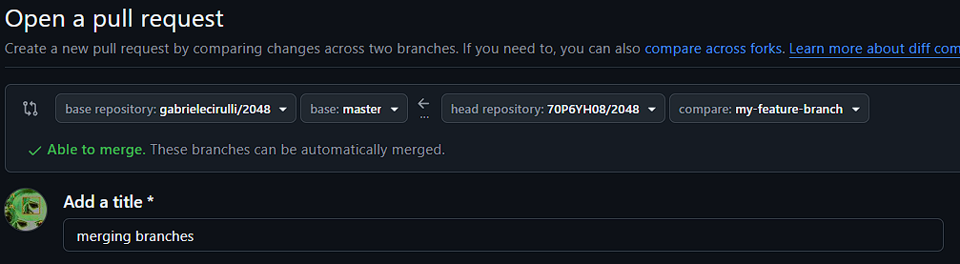
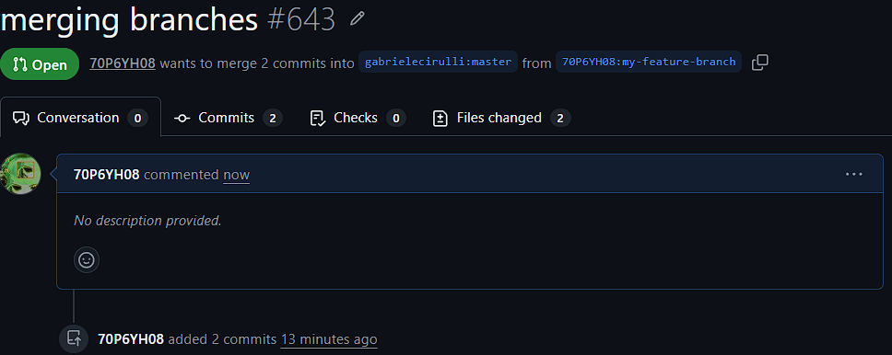
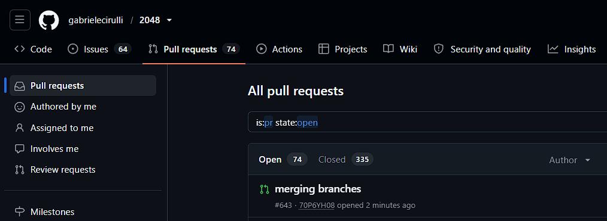

5.1 Задание. Применяли git stash для манипуляций между ветками без выполнения коммитов.
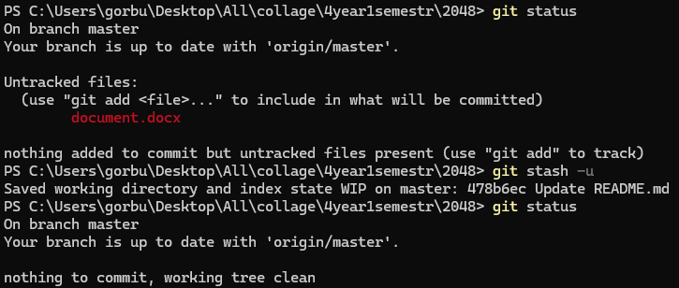
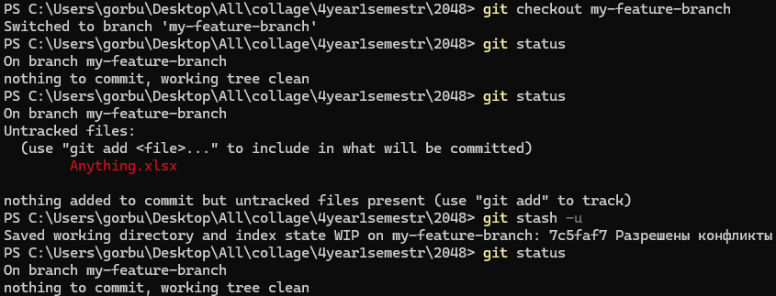

5.2 Задание. Создали несколько коммитов и отменили несколько из них.
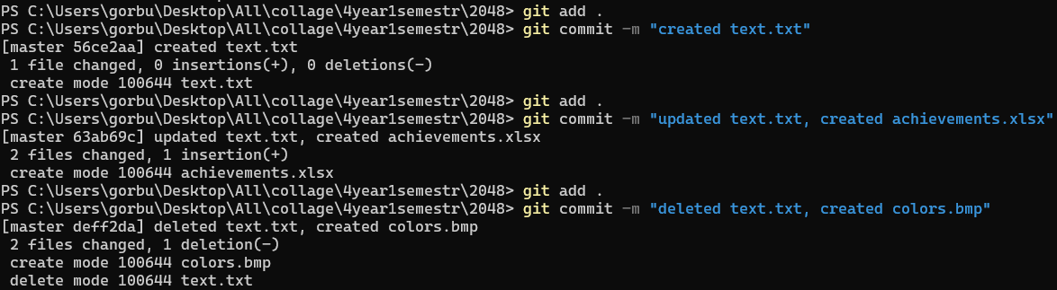
ДО безопасной отмены коммита:
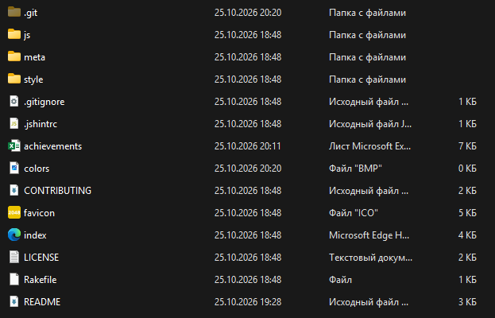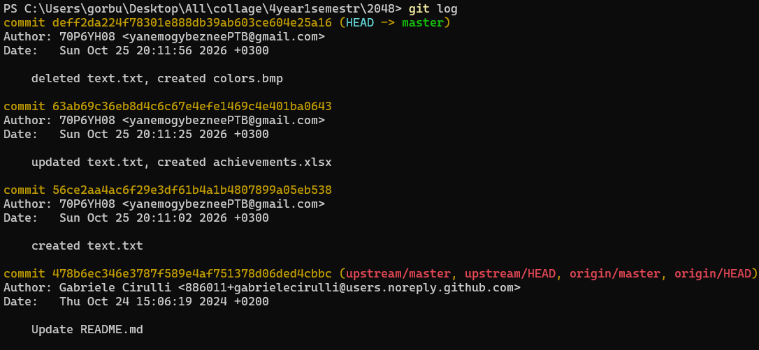

ПОСЛЕ отмены коммита:
Откат 3-го коммита (удаляли текстовый файл и создавали файл точечного изображения):
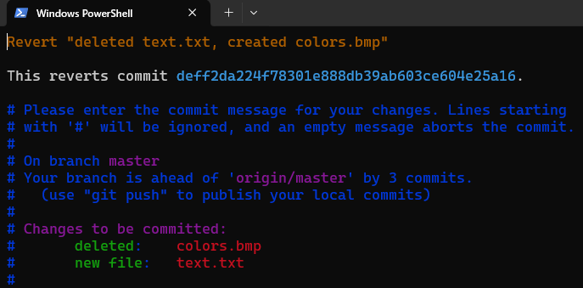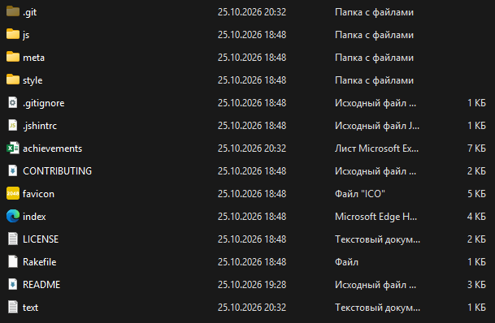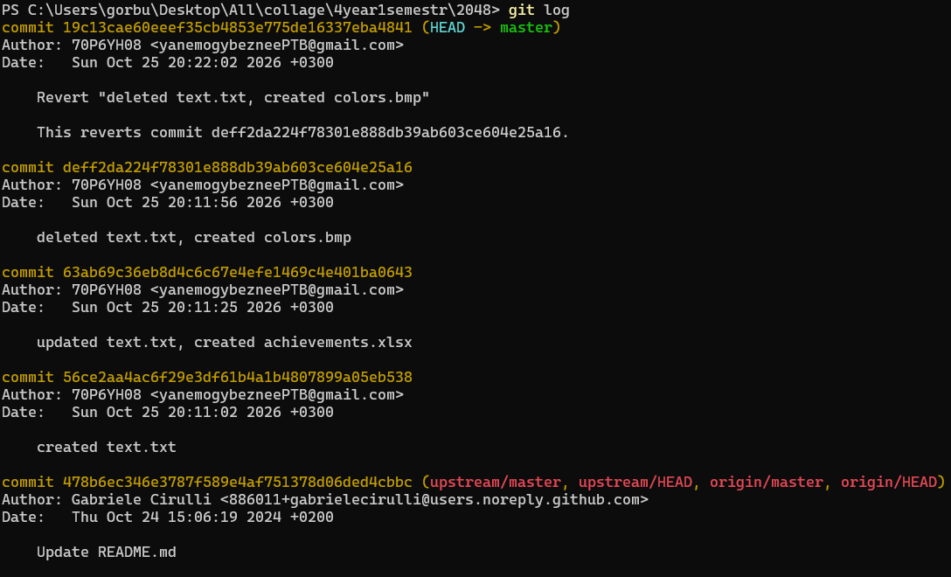

Откат 2-го коммита (создавали файл достижений и добавляли текст в файл):
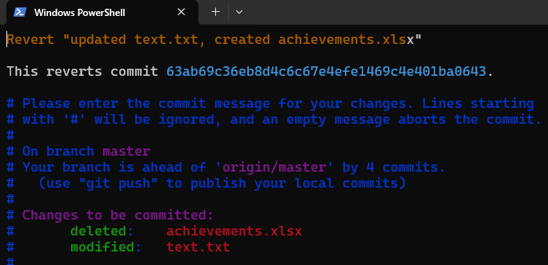
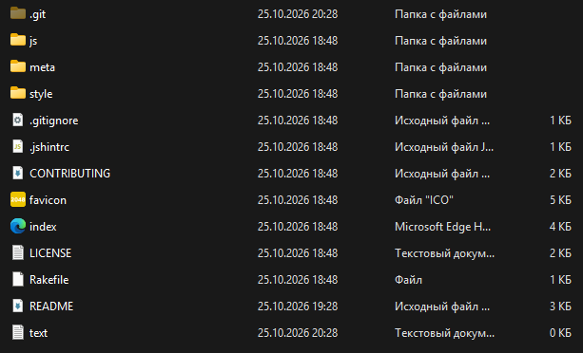
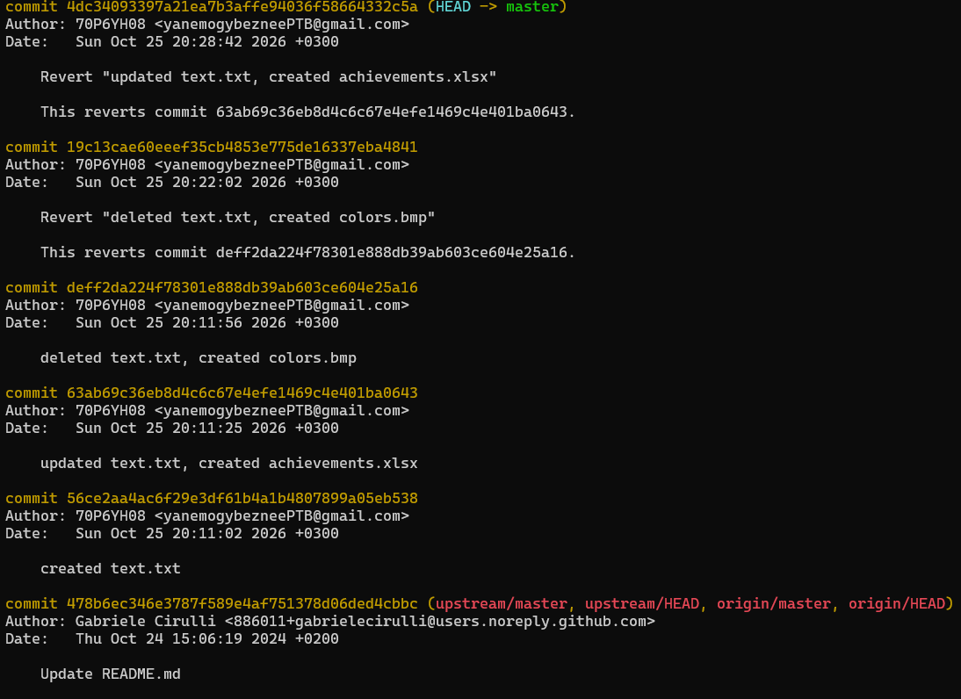

При отмене коммита через
git revert 127484f26ceb415defddc936e6fbedfc56ff2f72
у нас снова создался файл text.txt и удалился colors.bmp
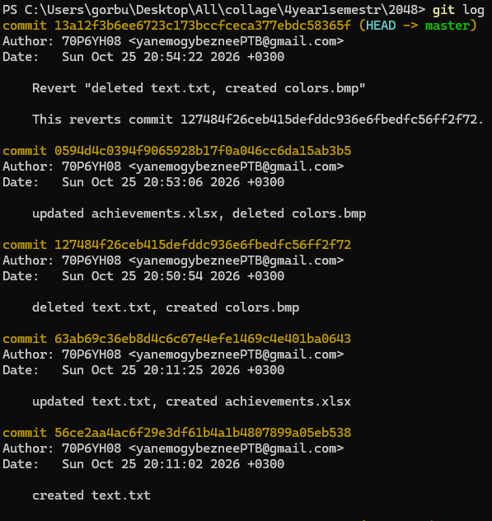
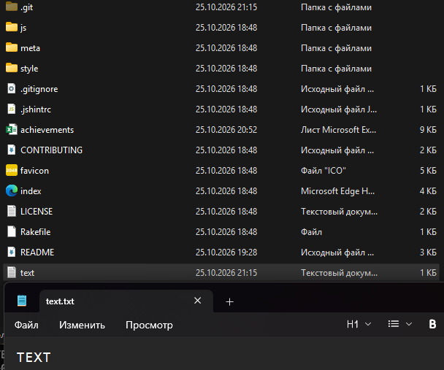

При попытке отменить самый первый коммит (56ce2aa4ac6f29e3df61b4a1b4807899a05eb538), в котором мы создавали text.txt, произошёл конфликт (файл text.txt был создан, но его состояние менялось в коммите 63ab69c36eb8d4c6c67e4efe1469c4e401ba0643):
